Opis predmetu zákazky/ Vzor vlastného návrhu plnenia

- Názov predmetu zákazky: Materiál pre výcvik a sebaobranu (ID zákazky 59463)
Predmetom zákazky je zabezpečenie športového materiálu pre výcvik a sebaobranu pre útvary MV SR

- Hlavný kód CPV:
37400000-2 Športový tovar a výbava
37430000-1 Boxerský výstroj
37420000-8 Výbava do telocvične
37528000-5 Hračkárske zbrane

- S tovarom sa požaduje zabezpečiť aj tieto súvisiace služby:
- dodanie tovaru do miesta dodania,
- vyloženie tovaru v mieste dodania.
- Verejný obstarávateľ si vyhradzuje právo prevziať iba tovar funkčný, bez zjavných vád, dodaný v kompletnom stave a v požadovanom množstve. V opačnom prípade si vyhradzuje právo nepodpísať dodací list, neprebrať dodaný tovar a nezaplatiť cenu za neprebraný tovar.
- Tovar musí byť nový, nepoužívaný, zabalený v neporušených obaloch, nepoškodený.

- Verejný obstarávateľ požaduje na dodaný tovar min. 24 mesačnú záručnú dobu garantovanú výrobcom, pokiaľ na záručnom liste nie je vyznačená dlhšia záručná doba podľa záručných podmienok výrobcu. Záručná doba začína plynúť dňom prevzatia predmetu zmluvy na základe dodacieho listu.

- Tovar nesmie byť recyklovaný, repasovaný, renovovaný.
- Lehota plnenia je:
do 90 dní od účinnosti kúpnej zmluvy

- Miestom dodania je:
Ministerstvo vnútra Slovenskej republiky
Ústredný sklad MV SR, Príboj 560, 976 13 Slovenská Ľupča

- Technická špecifikácia predmetu zákazky:
Všetky technické parametre/funkcionality, resp. vlastnosti požadovaného predmetu zákazky uvedené v tabuľke nižšie predstavujú minimálne požiadavky, ktoré musia byť splnené vo vlastnom návrhu plnenia uchádzača.
* uchádzač doplní len prázdne biele polia, N/A = neaplikuje sa

Požadovaná min. technická špecifikácia, parametre a funkcionality určené verejným obstarávateľom |  | Vlastný návrh plnenia  (doplní uchádzač)  Požaduje sa uviesť skutočnú špecifikáciu ponúkaného predmetu zákazky – výrobcu, typové označenie a technické parametre.  V prípade číselnej hodnoty uviesť jej skutočnú hodnotu
Položka č. 1 – Tréningová pištoľ
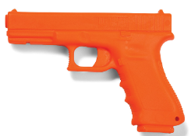
*fotografia je ilustračná
Výrobca:
Požaduje sa uviesť link na webovú stránku s fotografiou a technickou špecifikáciou ponúkaného výrobku, napr. link na technický alebo katalógový list:
Množstvo: | 218 ks | Uchádzač uvedie presnú hodnotu, resp. údaj (číslom a/alebo slovom) | Uchádzač uvedie Áno/Nie
Charakteristika: | - bezpečná, ale presvedčivá alternatíva k výcviku so strelnou zbraňou naživo  - je ideálna pre inštruktážne cvičenia a simulácie  - tréningová pomôcka, ktorá nie je zbraňou  - disponuje railom skutočnej veľkosti, takže v prípade potreby je možné trénovať so svetlom namontovaným na zbrani | N/A
Materiál: | - polymér  - použitý materiál a spôsob prevedenia výrazne znižuje možnosť poranenia pri kontaktnom nácviku a zabraňuje poškodeniu drevenej podlahy alebo žinenky  - hrany sú opracované kvôli prevencii poranenia | N/A
Rozmer: | - tréningová realistická replika originálu s rovnakými rozmermi ako originál zbraň Glock 17  - zmestí sa do puzdra ako skutočná zbraň | N/A
Farba: | - signálna oranžová farba slúži k bezpečnému rozlíšeniu od ostrých zbraní | N/A
Položka č. 2 – Cvičný gumový samopal  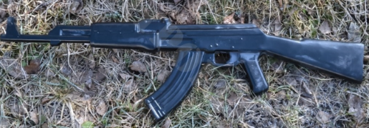  *fotografia je ilustračná |  | Vlastný návrh plnenia  (doplní uchádzač)  Požaduje sa uviesť skutočnú špecifikáciu ponúkaného predmetu zákazky – výrobcu, typové označenie a technické parametre.  V prípade číselnej hodnoty uviesť jej skutočnú hodnotu
Výrobca:
Požaduje sa uviesť link na webovú stránku s fotografiou a technickou špecifikáciou ponúkaného výrobku, napr. link na technický alebo katalógový list:
Množstvo: | 169 ks | Uchádzač uvedie presnú hodnotu, resp. údaj (číslom a/alebo slovom) | Uchádzač uvedie Áno/Nie
Charakteristika: | - veľmi stabilná celogumová výcviková maketa zbrane  - verná napodobenina skutočnej zbrane AK-47 | N/A
Materiál: | - nerecyklovaná guma  - vo vnútri vložená kovová lišta pre dokonalú stabilitu | N/A
Hmotnosť: | - 2,6 kg (+/- 0,1 kg)  - hmotnosť zodpovedá reálnej zbrani |  | N/A
Rozmer (dĺžka): | - 85 cm | N/A
Položka č. 3 – Tréningový gumový nôž - 28,5 cm  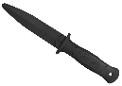  *fotografia je ilustračná |  | Vlastný návrh plnenia  (doplní uchádzač)  Požaduje sa uviesť skutočnú špecifikáciu ponúkaného predmetu zákazky – výrobcu, typové označenie a technické parametre.  V prípade číselnej hodnoty uviesť jej skutočnú hodnotu
Výrobca:
Požaduje sa uviesť link na webovú stránku s fotografiou a technickou špecifikáciou ponúkaného výrobku, napr. link na technický alebo katalógový list:
Množstvo: | 206 ks | Uchádzač uvedie presnú hodnotu, resp. údaj (číslom a/alebo slovom) | Uchádzač uvedie Áno/Nie
Charakteristika: | - plastová verzia útočného noža v tvare dýky  - slúži pre špeciálne sebaobranné  nácviky a realizácie modelových situácií  - tréningová pomôcka, ktorá nie je zbraňou | N/A
Materiál: | - vysoko odolný plast (tvrdší variant)  - pri nácviku nehrozí žiadne nebezpečenstvo  poranenia  - zaoblené hrany predchádzajú prípadným  zraneniam | N/A
Rozmer: | - dĺžka čepele: min. 16 až max. 16,5 cm  - dĺžka rukoväte: min. 12 až max. 12,5 cm  - celková dĺžka: min. 28,5 až max. 29 cm |  | N/A
Hmotnosť: | - min. 95 až max. 105 g |  | N/A
Položka č. 4 – Obušok cvičný  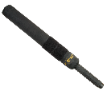  *fotografia je ilustračná |  | Vlastný návrh plnenia  (doplní uchádzač)  Požaduje sa uviesť skutočnú špecifikáciu ponúkaného predmetu zákazky – výrobcu, typové označenie a technické parametre.  V prípade číselnej hodnoty uviesť jej skutočnú hodnotu
Výrobca:
Požaduje sa uviesť link na webovú stránku s fotografiou a technickou špecifikáciou ponúkaného výrobku, napr. link na technický alebo katalógový list:
Množstvo: | 488 ks | Uchádzač uvedie presnú hodnotu, resp. údaj (číslom a/alebo slovom) | Uchádzač uvedie Áno/Nie
Materiál: | - polypropylén  - odolný proti opotrebeniu | N/A
Rozmer: | - dĺžka: 550 mm  - svojimi rozmermi a hmotnosťou zodpovedá  teleskopickému obušku dĺžky 21″ | N/A
Položka č. 5 – Držiak cvičného obušku alebo tonfy  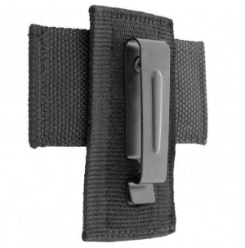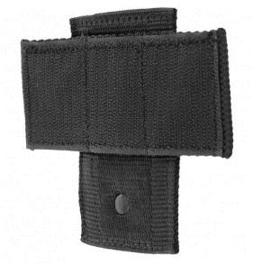  *fotografia je ilustračná |  | Vlastný návrh plnenia  (doplní uchádzač)  Požaduje sa uviesť skutočnú špecifikáciu ponúkaného predmetu zákazky – výrobcu, typové označenie a technické parametre.  V prípade číselnej hodnoty uviesť jej skutočnú hodnotu
Výrobca:
Požaduje sa uviesť link na webovú stránku s fotografiou a technickou špecifikáciou ponúkaného výrobku, napr. link na technický alebo katalógový list:
Množstvo: | 518 ks | Uchádzač uvedie presnú hodnotu, resp. údaj (číslom a/alebo slovom) | Uchádzač uvedie Áno/Nie
Charakteristika: | - slúži k rýchlemu uchyteniu cvičného obušku alebo  tonfy na opasok  - obsahuje vystuženú doštičku s háčikmi suchého  zipsu  - držiak sa skladá z kovovej spony na opasok a  vystuženej platničky s tvrdým suchým zipsom, na  ktorú sa pripevní obušok s mäkkým suchým  zipsom | N/A
Materiál: | - kalená oceľ, nylon | N/A
Položka č. 6 – Boxerská prilba s mriežkou  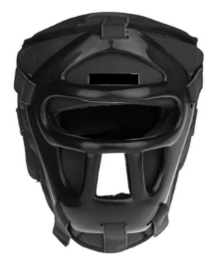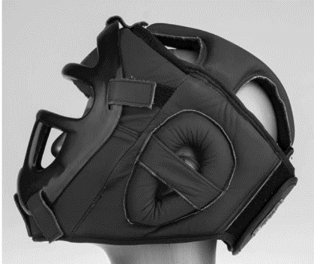  *fotografia je ilustračná |  | Vlastný návrh plnenia  (doplní uchádzač)  Požaduje sa uviesť skutočnú špecifikáciu ponúkaného predmetu zákazky – výrobcu, typové označenie a technické parametre.  V prípade číselnej hodnoty uviesť jej skutočnú hodnotu
Výrobca:
Požaduje sa uviesť link na webovú stránku s fotografiou a technickou špecifikáciou ponúkaného výrobku, napr. link na technický alebo katalógový list:
Množstvo: | 264 ks | Uchádzač uvedie presnú hodnotu, resp. údaj (číslom a/alebo slovom) | Uchádzač uvedie Áno/Nie
Charakteristika: | - celokožená prilba s odnímateľnou mriežkou z tvrdeného plastu.  - určená pre nácvik ľahkých techník.  - má ochranu na lícne kosti a celú bradu  - ľahké nastavenie veľkosti  - ľahké upínanie na hlavu  - uzavretá brada a chrániče lícnych kostí  - mriežka z tvrdeného plastu, ktorá je ľahko odnímateľná zaisťuje ochranu pri nácviku rôznych ľahkých techník, nie je určená k priamemu úderu a nie je súčasťou atestu CE  - mriežka je navrhovaná a vyrábaná pre použitie v armáde alebo pre poriadkové a bezpečnostné sily | N/A
Materiál: | - koža, plast | N/A
Rozmer (veľkosti): | S/M (52 – 54): 20 ks  M/L (54 – 56): 44 ks  L/XL (56 – 58): 200 ks | N/A
Položka č. 7 – Lapy malé  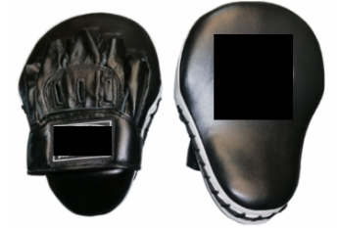  *fotografia je ilustračná |  | Vlastný návrh plnenia  (doplní uchádzač)  Požaduje sa uviesť skutočnú špecifikáciu ponúkaného predmetu zákazky – výrobcu, typové označenie a technické parametre.  V prípade číselnej hodnoty uviesť jej skutočnú hodnotu
Výrobca:
Požaduje sa uviesť link na webovú stránku s fotografiou a technickou špecifikáciou ponúkaného výrobku, napr. link na technický alebo katalógový list:
Množstvo: | 206 párov | Uchádzač uvedie presnú hodnotu, resp. údaj (číslom a/alebo slovom) | Uchádzač uvedie Áno/Nie
Charakteristika: | - slúžia na nácvik a zdokonaľovanie techniky úderov  a presnosti úderov  - mierne zahnutý tvar  - výstuha na ochranu dlane  - tlmiaca vrstva  - úchop na prsty s upevnením | N/A
Materiál: | - koža | N/A
Rozmer (veľkosti): | - dĺžka: min. 27 až max. 29 cm  - šírka v najširšej časti: 20 cm  - hrúbka: min. 5,5 až max. 6 cm |  | N/A
Položka č. 8 – Makiwara  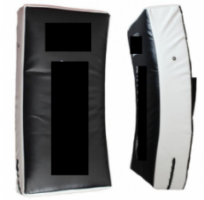  *fotografia je ilustračná |  | Vlastný návrh plnenia  (doplní uchádzač)  Požaduje sa uviesť skutočnú špecifikáciu ponúkaného predmetu zákazky – výrobcu, typové označenie a technické parametre.  V prípade číselnej hodnoty uviesť jej skutočnú hodnotu
Výrobca:
Požaduje sa uviesť link na webovú stránku s fotografiou a technickou špecifikáciou ponúkaného výrobku, napr. link na technický alebo katalógový list:
Množstvo: | 148 ks | Uchádzač uvedie presnú hodnotu, resp. údaj (číslom a/alebo slovom) | Uchádzač uvedie Áno/Nie
Charakteristika: | - makiwara na tréning kopov  - pevný a odolný materiál  - vnútorná výplň je ľahká a veľmi dobre tlmí údery a kopy  - na zadnej strane systém popruhov a rúčiek na horizontálne aj vertikálne uchytenie pri cvičení | N/A
Materiál: | - syntetický materiál plastel | N/A
Rozmer: | - výška: min. 70 až max. 75 cm  - šírka: min. 30 až max. 35 cm  - hrúbka: min. 10 až max. 15 cm |  | N/A

Táto časť súťažných podkladov bude tvoriť neoddeliteľnú súčasť kúpnej zmluvy ako príloha č. 1, ktorú uzatvorí verejný obstarávateľ s úspešným uchádzačom.

